МІНІСТЕРСТВО ОСВІТИ І НАУКИ УКРАЇНИ
Національний університет “Львівська політехніка”

Кафедра САПР



Звіт
до лабораторної роботи № 02
на тему «Ознайомлення з процесом розроблення мультиагентної системи в середовищі JADE »
з курсу «Методи проектування мультиагентних систем»

Виконав:
ст. групи СПКс-11
Гурський А. І.
Прийняв:
Романюк А.Б.

Львів 2015

Мета роботи:
Ознайомитися з процесом розробки мультиагентної системи в середовиці JADE.
КОРОТКІ ТЕОРЕТИЧНІ ВІДОМОСТІ
JADE (Java Agent Development Framework) — програмне середовище розробки мультиагентних систем та прикладних програм. В JADE вбудовані інструменти, що полегшують адміністрування платформи і розробку прикладних програм.
В цьому керівництві показано, як створювати прості агенти і як зробити так щоб вони виконували задачі і комунікували один з одним. JADA повністю написане на Java і JADE програмісти повністю працюють на Java при розробці агентів.
Порядок виконання роботи
- Згідно методичним рекомендаціям створимо три класи: BookBuyerAgent –продавець; BookBuyerAgent – покупець; BookSellerGui - простий Swing GUI.
- Після запуску програми у вікні консолі буде показаний такий результат:
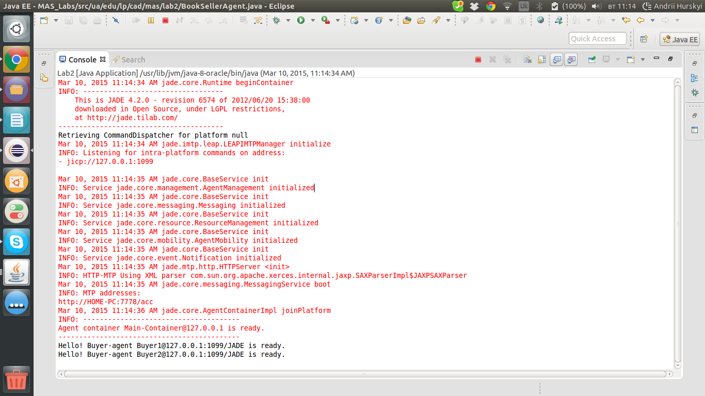
Рис. 1. Робота мультиагентної системи «Торгівля книжками»
Для демонстрації коректної роботи системи додамо нових агентів та їхню продукцію.
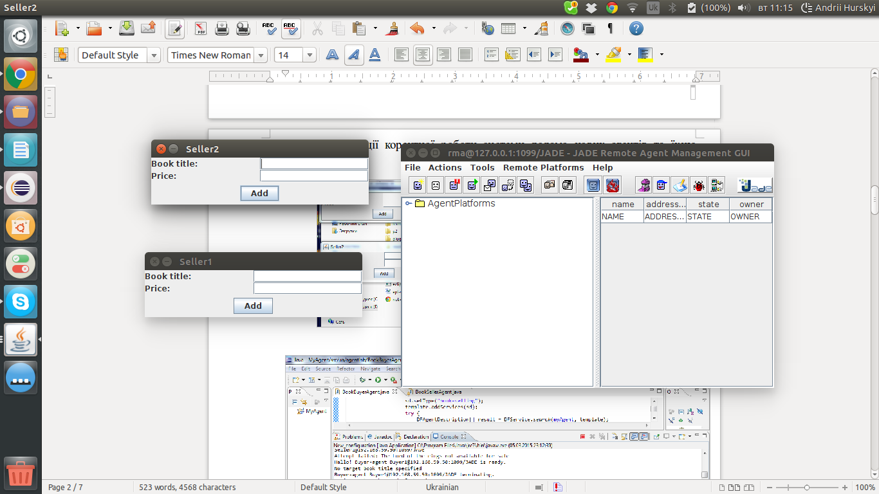
Рис.2. Додання нових агентів
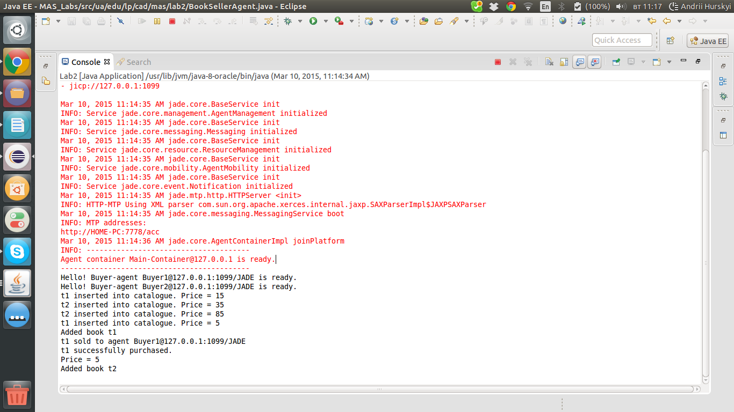
Рис.3. Тестування системи
- Після виконання методичних рекомендацій та вивчення роботи тестових агентів, було запропоновано здійснити модифікацію системи. А саме надати можливість покупцю купляти декілька книг одночасно. Оскільки покупець може захотіти декілька книг. А дана можливість у даній мультиагентній системі була відсутня.
- Тепер реалізуємо запропоновану модифікацію мультиагентної системи «Торгівля книжками».
- Спочатку створимо додатковий клас інтерфейс «BookBuyerGui» для відображення графічного інтерфейсу де покупець має можливість додавати книгу в список для покупок.
Лістинг нового класу.
package ua.edu.lp.cad.mas.lab2;

import java.awt.BorderLayout;
import java.awt.Dimension;
import java.awt.Toolkit;
import java.awt.event.ActionEvent;
import java.awt.event.ActionListener;
import java.awt.event.WindowAdapter;
import java.awt.event.WindowEvent;
import java.util.ArrayList;
import java.util.List;

import javax.swing.JButton;
import javax.swing.JFrame;
import javax.swing.JLabel;
import javax.swing.JOptionPane;
import javax.swing.JPanel;
import javax.swing.JTable;
import javax.swing.JTextField;
import javax.swing.table.AbstractTableModel;

import ua.edu.lp.cad.mas.lab2.BookBuyerAgent.BookHandler;

/*
* Реалізація графічного інтерфейсу для агента покупця
*
* */

public class BookBuyerGui extends JFrame {
private static final long serialVersionUID = 1331346802753304828L;

private JTextField titleField = new JTextField();

private BooksModel booksModel = null;
private JTable tblBooks = null;

public BookBuyerGui(BookBuyerAgent a) {
super(a.getLocalName());

booksModel = new BooksModel(a);
tblBooks = new JTable(booksModel);

JPanel pnlMain = new JPanel(new BorderLayout());

pnlMain.add(new JLabel("Books list"), BorderLayout.NORTH);
pnlMain.add(tblBooks, BorderLayout.CENTER);

JPanel pnlBottom = new JPanel(new BorderLayout());
pnlBottom.add(new JLabel("Book title:"), BorderLayout.WEST);
pnlBottom.add(titleField, BorderLayout.CENTER);

JButton addButton = new JButton("Add");
addButton.addActionListener(new ActionListener() {
public void actionPerformed(ActionEvent ev) {
try {
// Додавання нової книги в чергу для покупки
String title = titleField.getText().trim();
booksModel.addBook(title);
titleField.setText("");
} catch (Exception e) {
JOptionPane.showMessageDialog(BookBuyerGui.this,
"Invalid values. " + e.getMessage(), "Error",
JOptionPane.ERROR_MESSAGE);
}
}
});

pnlBottom.add(addButton, BorderLayout.EAST);

pnlMain.add(pnlBottom, BorderLayout.SOUTH);

getContentPane().add(pnlMain, BorderLayout.CENTER);

addWindowListener(new WindowAdapter() {
public void windowClosing(WindowEvent e) {
booksModel.shootDown();
}
});
}

public void showGui() {
pack();
setMinimumSize(new Dimension(500, 250));

Dimension screenSize = Toolkit.getDefaultToolkit().getScreenSize();
int centerX = (int) screenSize.getWidth() / 2;
int centerY = (int) screenSize.getHeight() / 2;
setLocation(centerX - getWidth() / 2, centerY - getHeight() / 2);
super.setVisible(true);
}

/*
* Модель яка відповідає за відображення списку
* усіх книг які повинен купити покупець
* */

private class BooksModel extends AbstractTableModel {
private static final long serialVersionUID = -1563735225238755621L;

private BookBuyerAgent myAgent = null;
private List<String> books = new ArrayList<String>();

public BooksModel(BookBuyerAgent myAgent) {
this.myAgent = myAgent;

myAgent.addBookHandler(new BookHandler() {
@Override
public void onBookBay(String title) {
books.remove(title);
fireTableDataChanged();
}
});
}

@Override
public int getRowCount() {
return books.size();
}

@Override
public int getColumnCount() {
return 1;
}

@Override
public String getColumnName(int column) {
return "Title";
}

@Override
public Class<?> getColumnClass(int columnIndex) {
return String.class;
}

@Override
public Object getValueAt(int rowIndex, int columnIndex) {
return books.get(rowIndex);
}

public void addBook(String title) {
myAgent.addBook(title);
books.add(title);
fireTableDataChanged();
}

public void shootDown() {
myAgent.doDelete();
}
}
}
Далі відповідні зміни внесемо у клас «BookSellerAgent»:
private List<String> targetBookTitles = new ArrayList<String>();
private List<BookHandler> bookHandlers = new ArrayList<BookBuyerAgent.BookHandler>();
// Пошук по усіх книгах
for (String title : targetBookTitles) {
myAgent.addBehaviour(new RequestPerformer(title));
}
// Додавання книги в список
public void addBook(String title) {
System.out.println("Added book " + title);

targetBookTitles.add(title);
}

// Добавляє слухача для відслідковування змін
public void addBookHandler(BookHandler bookHandler) {
this.bookHandlers.add(bookHandler);
}

// Видалення слухача
public void removeBookHandler(BookHandler bookHandler) {
this.bookHandlers.remove(bookHandler);
}

// Повідомляємо усіх слухачів про зміну в наборі книжок
for (BookHandler handler : bookHandlers) {
handler.onBookBay(targetBookTitle);
}

/*
* BookHandler призначений для повідомлення графічних інтерфейсів про
* зміну набору книжок, які потрібно купити
* */

public interface BookHandler {
public void onBookBay(String title); // Повідомляє про видалення назви книги
}
Результати модифікації системи:
Рис.1. Вікно консолі
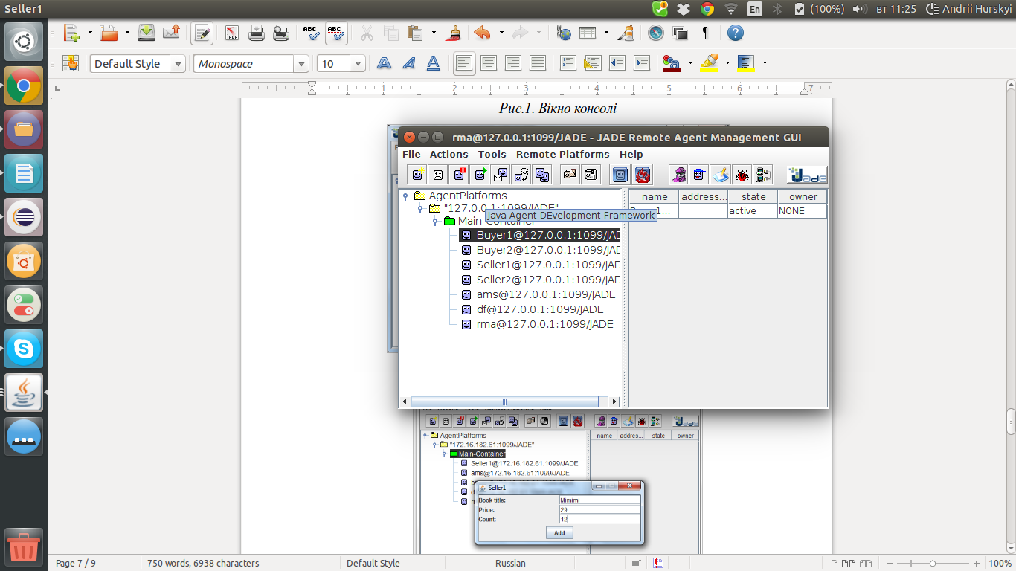
Рис.2. Додання нових агентів
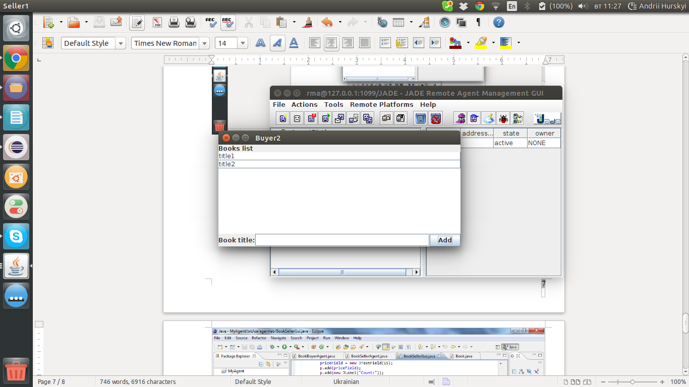
Рис.3. Агент Покупець
Рис.4. Результат виконання після модифікацій

Висновок: на даній лабораторній роботі, я ознайомився з процесом розробки мультиагентної системи в середовиці JADE.

